航空物流行业发展概况及趋势分析
1、全球航空物流行业整体市场概况
航空货运是现代物流的重要组成部分，航空货运是国际贸易中贵重物品、鲜活货物和精密仪器运输所不可缺的方式，能够提供安全、快捷、方便和优质的服务。航空货运主要采用集中托运的形式，或直接由发货人委托航空货运代理人进行，货物到达目的地后再通过发货地航空货运代理的关系人代为转交货物到收货人的手中。业务中除涉及航空运输企业外，还要依赖航空货运代理人的协助。经营航空货运的大多为跨国公司，这些公司以独资或合资的形式将业务深入世界各地，建立起全球网络。
相关报告：北京普华有策信息咨询有限公司《2020-2026年航空物流行业细分市场调研与前景预测咨询报告》
相比其他货运方式，航空物流具有运输速度快、空间跨度大、运输安全准确、不受地面限制等特点，适用于运输小件商品、鲜活商品、季节性商品及贵重商品等高附加值货物。
A、运输时效性高，运输速度快：由于航空物流所采用的运送工具是飞机，飞机的运输速度比其他的交通工具要快得多，是目前世界上最快捷的运输方式之一。航空物流的这一特点适用于一些特种货物的需求，例如海鲜、活动物等鲜活易腐的货物，由于货物本身的性质导致这一类货物对时间的要求较高，只能采用航空运输；
B、破损率低、安全性好：航空物流的操作流程各环节十分严格，破损的情况大大减少，货物装上飞机后在空中损坏的几率很低。因此，相比于其他运输方式，航空物流货物的破损率低、安全性好。
2、我国航空物流行业整体市场概况
（1）我国航空物流行业发展历经三大阶段
我国航空物流行业的发展经历了三个阶段。第一阶段是以“专业化分工”为主导的发展过程，此阶段以 2002 年东航集团、中航集团和南航集团三大航空集团重组为起点，航空公司推进“客货并举”的战略，纷纷成立专业化的货运公司或货运部，开展航空货运与航空快递服务，同时空中服务与地面服务相结合，推动物流环节专业化发展。
第二阶段是 2007 年开始的航空快递与航空货运的竞争加速，航空货运向航空快递看齐，实施“快运化融合”的战略发展阶段，其特征主要为航空货运管理的精细化、关注服务时效性与地空资源整合的服务链延伸。
第三阶段则是以跨境电商开始发展的 2012 年为起点，开始关注用户体验零售化、时效标准化与竞争性、便捷化与贸易便利化等关键成功因素。据上海海关数据，近年海关主要出口商品包括机电产品（电器及电子产品、仪器仪表等）、高新技术产品（电子技术产品、生命科学技术产品等）和农产品（肉类、水海产品等）。该阶段以“垂直化整合”为关键特征，要求传统航空物流服务商加速转型，由重点关注商流与物流管理向关注资金流与信息流重要性转变，转向“快供给、链集成与专业化”的方向发展，其主要特征为：
a、消费特征呈现“品色鲜美、时尚风潮、经济便捷”的要求。跨境电商“垂直整合”，从供应链的角度极大缩短了供应链条，产品与消费之间的互动关系也由单一的企业间互动逐渐演变为企业直接面向消费者；
b、航空物流服务由关注流程质量与效率，转变为高度关注消费者的服务体验方面，包括消费群体的大众化与多样性需求及个性化需求；
c、服务产品变得更为复杂，“多批次、小批量、快运输、快通关、快报检、快退税”的特征显著提升；
d、机场服务由节点功能朝向系统集成功能转变，传统的货站服务，正在通过产品定义、流程优化、空间布局拓展、多式联运等服务与管理变革，开始呈现集成的特征。

近年来，在全球经济稳步复苏和国内经济运行稳中向好的背景下，我国航空物流行业整体保持平稳较快增长。2008 年以来，我国民航货邮运输量保持整体增长，从 2008 年的 407.6 万吨增长至 2019 年的 753.2万吨。其中，国内货邮运输量511.2万吨，占总量的68%；国际货邮运输量242万吨，占总量的32%。
2008-2019年民航货邮运输量及增长率分析
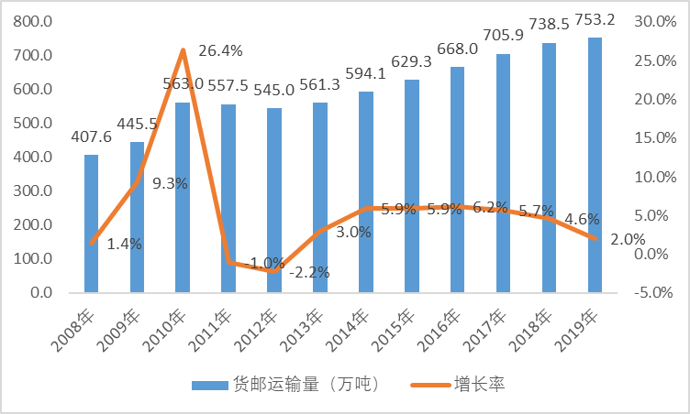
资料来源：中国民航局、普华有策
3、航空物流行业竞争情况
物流行业目前参与者较多，行业集中度较低，市场化程度较高，行业竞争较为激烈。按目前我国物流行业的竞争特点，可分为三种类型的市场参与者：第一类是大型国有物流企业；第二类是国外大型物流企业；第三类是民营物流企业。
我国物流行业竞争特点
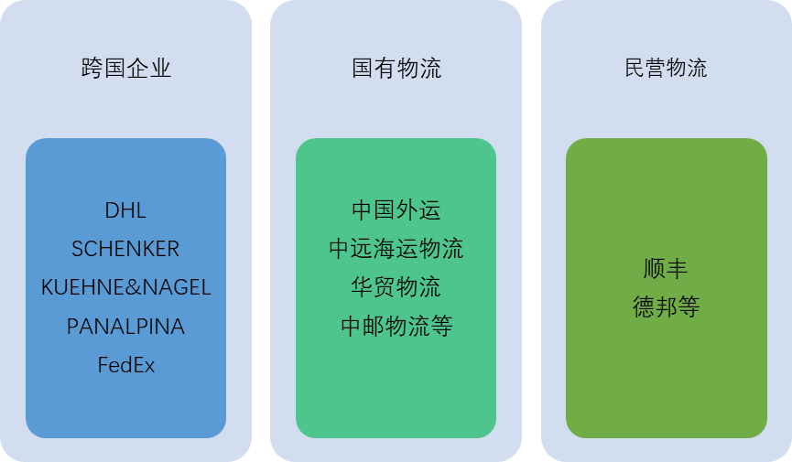
资料来源：普华有策
航空物流行业为充分竞争行业。市场内各航空物流公司在航线、货物等资源方面，均展开直接竞争。目前，我国航空物流行业的主要市场参与者为国货航、东方航空和南方航空等。在全球范围内，该行业主要市场参与者包括卢森堡国际货运航空公司、汉莎货运航空公司等航空物流企业外，还包括 FedEx、UPS和 DHL 等从事国际性快递和运输的企业。
4、航空物流行业发展趋势
（1）跨境电商快速发展，航空物流市场空间巨大
得益于中国制造的规模优势和比较优势、国内消费升级的需求驱动、电子商务基础设施完备、海外零售市场较低的电商渗透率与国家层面政策推动等因素，当前中国跨境电商市场处于高速增长期。受产业集群、经济活力、口岸布局等因素影响，我国跨境电商产业布局以华东和华南两大市场为主，产业带围绕上海、香港两大国际航空枢纽分布，在干线运输、目的港地面服务、口岸清关、监管运输等方面对航空物流和机场地面服务有高度需求，属于航空物流高相关市场。
（2）冷链物流市场尚处成长期，赋能航空物流发展空间
冷链物流是指使肉、禽、蛋、水产品、蔬菜、水果、花卉、医药针剂、药剂等产品，在加工、贮藏、运输、分销、零售等环节始终处于适宜的低温控制环境下，最大程度地保证产品质量、减少损耗、防止污染的特殊供应链系统。

近年来，我国生鲜电商市场交易规模随着我国互联网及冷链技术的不断发展，总体呈逐年增长态势。2019年我国生鲜电商市场交易规模超2800亿元，较2018年增长近四成。值得注意的是受2020年疫情影响，生鲜电商受广泛关注，生鲜电商交易市场规模显著增长。预计未来我国生鲜电商市场交易规模仍将保持高速增长态势。
此外，医药流通也是冷链物流的重要应用领域。根据中国物流与采购联合会医药物流分会发布的《中国医药物流发展报告(2019)》，2018 年我国医药物流总费用为 613.92 亿元，同比增长 12.90%。在流通环节，药品尤其是疫苗的运输要求全程冷链，一旦运输途中出现温度异常就会产生不可逆的后果。
因此，受生鲜电商崛起、城市化进程加快、食品及医药安全问题关注度上升和国家政策大力扶持等利好因素驱动，依托当前万亿级规模的生鲜、医药市场，国内冷链物流正在由起步阶段进入快速上升通道，未来市场空间巨大。
冷链物流主要解决的是温度、质量与保质期的需求问题，控制物流时间是冷链物流的关键。因此，在冷链物流的运输领域，航空运输系客户的首要选择。随着国内冷链物流市场的迅速发展，将在航空冷链运输、机场中转冷库及近机场冷链流通加工中心等领域与航空物流产生高度战略协同。
（3）行业的信息化、自动化、智能化发展
自 2015 年 7 月，国务院发布《关于积极推进“互联网+”行动的指导意见》，提出了“互联网+高效物流”等 11 项重点行动以来，物流的信息化、自动化、智能化已成为行业的发展趋势。目前，条形码、电子标签、电子单证等物流信息技术在我国物流行业已得到的基本应用，此外，货物跟踪定位、RFID、电子数据交换等先进信息技术在我国物流行业的应用成效也十分显著，我国物流行业信息化升级趋势明显。
对航空物流企业而言，支持航空物流相关各方信息交互的系统至关重要，例如货运舱位交易系统为航空公司与货运代理之间的订舱业务提供电子化的解决方案等。随着互联网、物联网等技术在航空物流行业的进一步普及与应用，一些智能化的信息技术解决方案，例如高级收入管理工具系统、客户自动化服务系统等正逐步融入航空物流信息系统中，未来航空物流业的信息化系统集成度将进一步完善、行业运作效率将有效提高。
目录
第1章:中国航空物流行业发展背景分析
1.1国航空物流行业研究界定
1.1.1 航空物流行业定义
1.1.2 航空物流行业研究方法及数据来源说明
1.2航空物流行业发展环境分析
1.2.1 行业政策发展环境分析
(1) 相关政策法规
(2)相关发展规划
(3)相关行业标准
(4) 政策环境对航空物流的影响分析
1.22行业经济发展环境分析
(1)国际宏观经济环境
(2)国内宏观经济环境
(3)经济环境对航空物流的影响分析
1.2.3行业技术发展环境分析
(1) RFID技术的应用情况
(2)航空IT系统发展情况
(3)航空货机相关机型分析
(4)航空物流装备技术应用
(5)航空物流供应链管理应用
1.3帼航空物流关联行业发展分析
1.3.1 航空运输业总体发展情况
(1) 航空货运总量
(2) 航空货运周转量
(3)航空客运总量
(4)航空客运周转量
(5) 航空运输前景分析
1.3.2物流行业总体发展情况
(1) 物流行业的发展概況
(2)物流行业的运行状况
(3)2020-2026年物流行业的发展前景预测

第2章:国际航空物流行业发展状况分析
2.1国际航空货运运行状况分析
2.1.1 全球航空货物运输量分析
2.1.2 全球区域航空货运市场分析
(2) 航空货运区域市场货运需求及运力情况
2.1.3全球航空货运联盟发展分析
2.2国际航空物流行业竞争格局分析
2.3国际主要航空物流企业经营分析
2.3.1 A公司经营分析
(1) 企业发展简介
(2)企业经营情况
(3)企业扩张历程
(4)企业在华业务
(5) 航空货运优势
2.3.2B公司经营分析
(2)企业经营情况
(3)企业扩张历程
(4)企业在华业务
(5) 航空货运优势
2.3.3 C公司经营分析
(2) 企业经营情况
(3)企业扩张历程
2.3.4 D公司经营分析
(2) 企业经营情况
(3) 企业扩张历程.
(4) 企业在华业务
2.3.5 E公司经营分析
(2) 企业经营情况
(3) 企业扩张历程
(4) 企业在华业务

第3章:中国航空物流行业发展状况分析
3.1航空物流运行状况分析
3.1.1 航空货物运输量分析
3.2 航空货运周转量分析
3.2航空物流细分环节竞争分析
3.2.1 行业主要细分环节分析
(1) 运输环节
(2) 机场环节
(3) 代理环节
3.2.2 运输环节竞争状况分析
(1) 主要运输企业分析
(2)航运飞机配置情况
3.4国航空物流行业存在的问题分析

第4章:中国航空物流行业发展模式分析
4.1货兼顾发展模式分析
4.1.1 客货兼顾模式简析
4.1.2 客货兼顾模式优点
4.2专业化货运发展模式分析
4.2.1 专业化货运模式简析
4.2.2 专业化货运模式分类
4.2.3 专业化货运模式优点
4.2. 4中国货运航空公司案例分析
(1) 公司份运发展战略
(2)公司服务产品分析
(3) 公司货运营销分析
.2.5中国国际货运航空公司案例分析
(1) 公司货运发展战略
(2)公司服务产品分析
(3)公司运力规模分析
(4)公司货运营销分析.
.3 一体化物流提供商发展模式分析
43.1一体化物流提供商模式简析
4.3.2 一体化物流提供商模式优点
4.33 FedEx-体化物流案例分析
(2) FedEx产品与服务分析
(3) FedEx的一体化分析
(4) FedEx一体化物流总结分析
1.4航空机场物流发展模式分析
44.1香港机场运营模式分析
(1) 香港机场物流经营情况
(2)香港机场物流运作模式分析
(1) 仁川机场物流经营情况
(2)仁川机场运营模式分析
4.5航空物流商业模式创新分析
4.5.1 航空物流竞争困境分析
4.5.2 商业模式创新必要性分析
4.5.3 商业模式创新途径分析
(1) 概念创新分析
(2)市场创新分析
(3)产品创新分析
(4)组织创新分析

第5章:中国航空物流行业服务链整合分析
5.1航空物流行业服务链条分析
5.1.1 航空货运的作业流程
5.1.2 航空货运服务链构成
5.3航空货运服务链特征
(1) 较强的客户参与性
(2) 典型的客户需求驱动性
(3)完全的客户需求响应性
(4)显著的客户服务集成性
5.2航空物流服务链整合的动因
5.2. 1航空物流服务链的瓶颈
(1) 服务链条分割状态
(2)物流运作缺少协调
(3)货运基础设施滞后
(4)物流信息平台不完善
5.2.2服务链整合促进因分析
(1) 企业自身因素分析
(2)行业发展因素分析
5.3航空物流服务链横向整合分析
5.3.1 航空物流横向整台简析
5.3.2 航空货运联盟效益分析
(1) 货运联盟带来的机遇
(2)货运联盟带来的挑战
5.3.3全球主要航空货运联盟
(1) SKYTEAM (天合) 货运联盟
(2) WOw航空货运联盟
5.4航空物流服务链纵向整合分析
5.4.1 服务链纵向整台简析
5.4.2 服务链纵向整合的价值
5.4.3 服务链纵向整台的必要性
(1) 航空物流的时效性要求
(2)航空货运服务特性要求
(3)运动资源合理配置要求
(4)市场权力结构变迁要求
5.4.4服务链纵向整合策略分析
(1) 物流服务链纵向整台结构模型
(2)航空物流业内部的纵向一体化
(3)航空物流业外部链条无缝对接
5.4.5国外纵向整台成功经验借鉴
5.5港区航空物流服务链整合分析
5.5.1 港区航空物流服务链的关键
(1) 核心企业的确元
(2)航空物流的外部环境
(3)航空物流信息的整合
5.5.2港区航空物流服务链整台的实现机制

第6章:中国航空物流发展与机场规划分析
6.1天津港航空物流规划分析
6.1.1 天津港航空物流区规划要点
6.1.2天津港航空物流区规划总体布局
6.1.3航空运输业发展
6.1.4空港国际物流区建设
(1) 规划范围
(2)现状
(3)规划内容
6.2上海浦东机场航空物流发展分析
6.2.1.上海浦东机场航空货运设施概况
(1) 优越的地理位置和丰富的市场资源
(2) 航空货运设施概况
6.2.2. 上海浦东机场航空货运经营现状及特点
(1) 航空货运经营特点
(2)航空货运现状
6.2.3 上海浦东国际机场重点业务分析
(1)国际远程航线网络
(2)客运中转业务规模
(3)航空货运枢纽服务
6.2.4上海浦东国际机场运营分析
6.3郑州航空港航空物流发展分析
6.4广州白云机场航空物流发展分析
6.4.1 白云机场航空物流的发展现状
6.4.2白云机场航空物流需求分析
6.43 白云机场产业集聚情况
(1)第二机场高速完善交通
(2)各种资源向交通枢纽集聚
6.4.4 白云机场货站物流业务电子化转型分析
(1) 电子化转型的意义
(2)电子化转型的进程
6.5北京首都机场航空物流发展分析
6.5.1首都机场基本情况简介
6.5.2首都机场客运业务现状分析
6.5.3 首都机场货运业务现状分析
6.5.4 首都机场航空物流潜在需求
6.5.5 2020-2026年首都机场航空物流投资前景
(1)子货运推动智能化物流港建设
(2)整车进口进京安全且便利

第7章: 航空物流行业重点企业经营分析
7.1航空物流货物承运公司经营分析
7.1.1 A公司
(1) 企业发展简况分析
(2) 企业航线分布情况
(3)企业载运规模分析
(4)企业经营能力分析
(5)企业经营优劣势分析
(6)企业发展战略分析
7.1.2 B公司
(1)企业发展简况分析
(2)企业航线分布情况
(3)企业载运规模分析
(4)企业经营能力分析
(5)企业经营优劣势分析
(6)企业发展战略分析
7.1.3C公司
(1) 企业发展简况分析
(2)企业航线分布情况
(3)企业载运规模分析
(4)企业经营情况分析
(5) 企业经营优劣势分析
(6)企业发展战略分析
7.1.4 D公司
(1)企业发展简况分析
(2)企业经营情况分析
(3) 企业货运能力分析
(4)企业货运网络分析
(5)企业经营优劣势分析
7.1.5E公司
(1) 企业发展简况分析
(2) 企业经营情况分析
(3)企业航线分布情况
(4)企业货运能力分析
(5)企业货运网络分析
(6)企业经营优劣势分析
7.2航空货运代理公司经营分析
7.2.1 A公司
(1) 企业发展简况分析
(2)企业财务指标分析
(3)企业核心业务分析
(4)企业运营网络分析
(5)企业组织架构分析
7.2.2B公司
(1)企业发展简况分析
(2)企业核心业务分析
(3) 航空物流服务分析
(4)企业经营情况分析
7.2.3C公司
(1)企业发展简况分
(2) 企业财务指标分析
(3)企业运营网络分析
(4)企业组织架构分析
(5)企业经营优劣势分析
7.2.4 D公司
(1) 企业发展简况分析
(2)企业核心业务分析
(3)企业经营情况分析
(4)航空物流服务分析
(5) 企业经营优劣势分析
7.2.5E公司
(1)企业发展简况分析
(2)企业核心业务分析
(3)航空物流服务分析
(4)企业经营优劣势分析

第8章:2020-2026年中国航空物流行业前景预测与投资分析
8.1 中国航空物流行业发展趋势分析
8.2中国航空物流行业发展前景预测
8.2.1 航空货运市场业务量增长预测
8.2.2 航空运输业未来盈利前景分析
8.2.3 未来跨境电商对航空物流的影响
8.3中国航空物流行业投资特性分析
8.3.1 中国航空物流行业进入壁垒分析
(1)政策壁垒
(2)资金壁垒
(3)其他壁垒
8.3.2中国航空物流行业投资风险分析
(1) 宏观环境风险
(2) 市场风险
(3)其他风险
8.3.3 中国航空物流行业盈利能力分析
8.4国航空物流行业投资机会分析
8.4.1 航空物流产业链投资机会
8.4.2航空物流区域市场投资机会

